新 书 推 荐
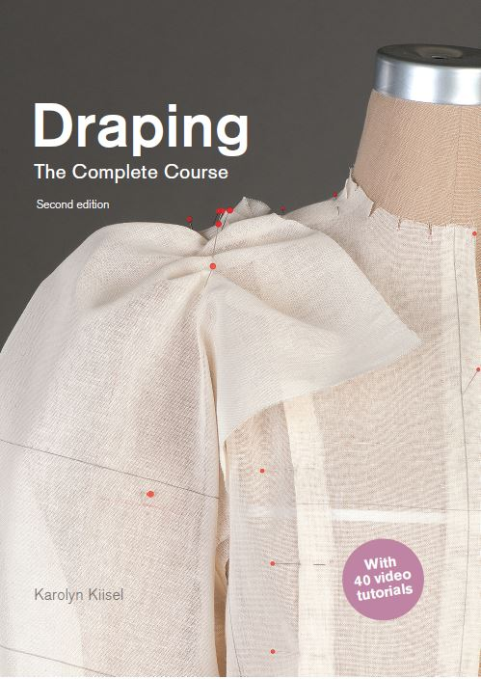
中文书名：《立体裁剪完全指南》
英文书名：Draping: The Complete Course Second Edition
作 者：Karolyn Kiisel
出 版 社：Laurence King
代理公司：ANA/Leah
出版时间：2020年7月
代理地区：中国大陆、台湾
页 数：368页
审读资料：电子稿
类 型：时装设计

内容简介：

立体裁剪——使用印花布直接在衣服上设计的艺术——是学习时尚专业学生的一项基本技能。

无论是初学者，还是已经掌握了一定立体裁剪技巧的专业人士，畅销书作家卡罗琳·基泽尔的这本书为对立体裁剪感兴趣的读者提供了完整的学习课程。这本书中涉及到的时尚单品包括连衣裙、裙子、裤子和夹克，突出了从T台到红毯的时尚服装，以及《蒂芙尼的早餐》（Breakfast at Tiffany’s）和《花样年华》（In the Mood for Love）等电影中的标志性服装。

从连衣裙形状设计和面料选择的基础知识开始，本书通过别针固定、修理和剪裁，以及使用缝褶（倒回针）和褶皱创造形状，再到使用缝褶的方法增加体积，以及处理复杂的曲线。高级立体剪裁技能包括如何使用支撑物件，如肩垫、底层和衬裙，以及如何处理斜垂。

整本书的每个练习和项目都通过逐步的照片和线条图进行解释，使三维时尚创造艺术栩栩如生。

作者简介：

卡罗琳·基泽尔（Karolyn Kiisel）是加利福尼亚州伯班克伍德伯里大学时装设计系的教授，也曾在洛杉矶的奥的斯艺术与设计学院任教。她的时装设计驰名国际，她设计的服装作品广泛地出现在银幕和舞台上。

内页样张：

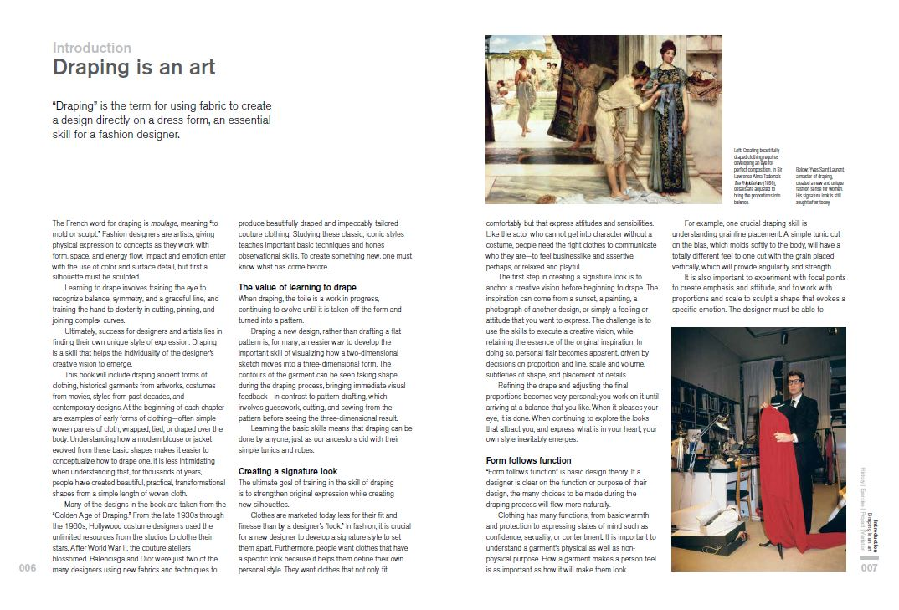

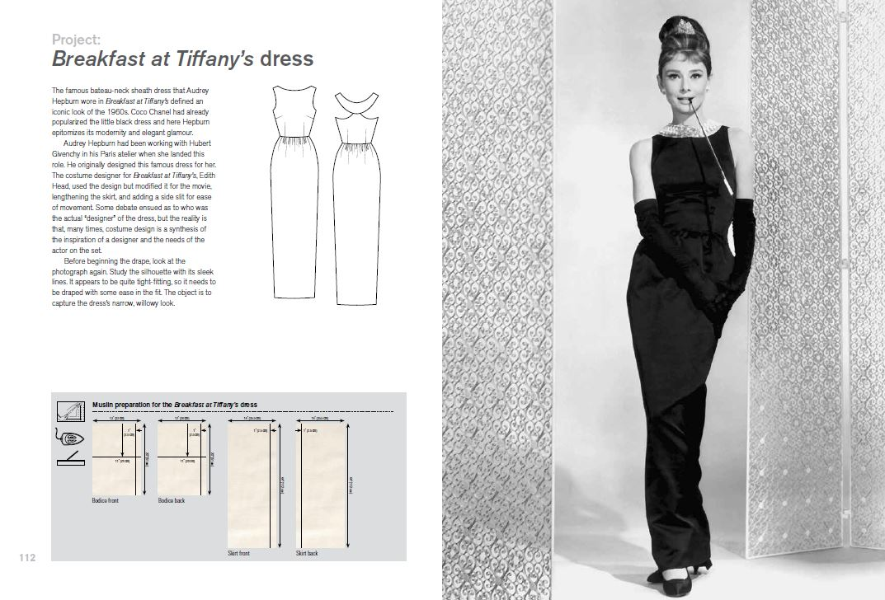

谢谢您的阅读！
请将回馈信息发至：郭丹娅 (Leah Guo)
安德鲁﹒纳伯格联合国际有限公司北京代表处
北京市海淀区中关村大街甲59号中国人民大学文化大厦1705室, 邮编：100872
电话：010-82449325
传真：010-82504200
Email: Leah@nurnberg.com.cn
网址：www.nurnberg.com.cn
微博：http://weibo.com/nurnberg
豆瓣小站：http://site.douban.com/110577/
微信订阅号：ANABJ2002


